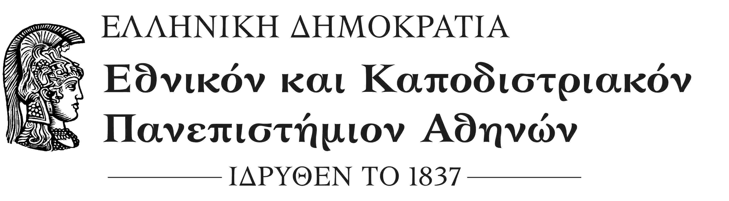
ΣΧΟΛΗ ΟΙΚΟΝΟΜΙΚΩΝ ΚΑΙ ΠΟΛΙΤΙΚΩΝ ΕΠΙΣΤΗΜΩΝ
ΚΟΣΜΗΤΕΙΑ
Μέγαρο Θεωρητικών Επιστημών, Σόλωνος 57
ΤΚ.: 10679 Αθήνα
Πληροφορίες: κ. Κωνσταντίνα Τσιώλη
Τηλ.: 210 368 8740
e-mail: deaneconpol@uoa.gr
Αθήνα, 2-4-2019
ΑΠ.: 383

ΑΝΑΚΟΙΝΩΣΗ

ΘΕΜΑ: «Εκπόνηση μεταδιδακτορικής έρευνας»

Σας γνωρίζουμε ότι το Συμβούλιο της Κοσμητείας στη συνεδρίαση της 28^{ης} Μαρτίου 2019, ενέκρινε την αίτηση του κ. Δημήτριου Παππά προκειμένου να εκπονήσει μεταδιδακτορική έρευνα στο Τμήμα Οικονομικών Επιστημών στο πεδίο «Αντιμετωπίζοντας προβλήματα multicolinearity σε προβλήματα CAPM-Arbitrage χρησιμοποιώντας Γενικευμένους Αντιστρόφους».
Επίσης ορίζει ως μέλη της Τριμελούς Συμβουλευτικής Επιτροπής τους κ.κ. Επίκουρο Καθηγητή Βασίλειο Κατσίκη (Επιβλέπων Καθηγητής), Αναπληρωτή Καθηγητή Ιωάννη Λεβεντίδη (μέλος) και τον Καθηγητή Στυλιανό Κώτσιο (μέλος) για την εποπτεία της έρευνας και των υποχρεώσεων του υποψήφιου μεταδιδάκτορα ερευνητή κ. Δημήτριου Παππά.
Ο Κοσμήτορας της Σχολής
(*)
Καθηγητής Μιχάλης Σπουρδαλάκης

* Η υπογραφή έχει τεθεί στο πρωτότυπο που τηρείται στο αρχείο της Υπηρεσίας μας.

